Praktikum Software-Engineering 1
Inhalt
1 Dokumentorganisation 1
1.1 Autorenliste 1
1.2 Versionen 1
2 Systemkontext 1
3 Testing Service Class 2
4 Testing Boundary Class 2

Dokumentorganisation

Autorenliste
Kürzel | Name
LMN | Prof. Dr. Thomas Lehmann
 | Frederic Dlugi
MAX | Maximilian Mang
 | Martin Beckmann
 | Franek Stark

Versionen
Version | Erstellt | Autor | Kommentar
0.1 | 2017-10-04 | LMN | Initiale Version der Templates.
0.2 | 2017-10-29 | Max | Systemkontextdiagramm hinzugefügt und beschrieben.
0.3 |  |  | Serviceklassentest beschrieben & Äquivalenzklassen hinzugefügt
0.4 | 2017-10-31 | Franek | Systemkontextdiagramm- & Serviceklassentestbeschreibung angepasst

Systemkontext
<Fügen Sie hier das Kontextdiagramm/die Kontextdiagramme ein. Erläutern Sie auch kurz, welchen Kontext das Diagramm/die Diagramme darstellt.>
Im überarbeiteten Systemkontextdiagramm steht nun das System Auto im Zentrum. Als geschlossenes System, dessen inneres Design in einem Systemkontextdiagramm nicht von Bedeutung ist, interagiert es mit seiner Umgebung.
Zwischen Student, Schiedsrichter oder Betreuer wurde hier nicht differenziert, da in unserem System alle bei Kommunikation mit dem Auto gleichermaßen als User agieren.
Der User greift entweder über das Cockpit, (dass auf einem Entwicklungs-PC läuft) oder über eine Fernsteuerung auf das Auto zu. Das Auto reagiert hier auf Hindernisse, Fahrbahnmarkierung, sowie die Fahrbahn.
Der Webserver ist im Auto integriert und bietet die Schnittstelle zum Entwicklungscomputer.
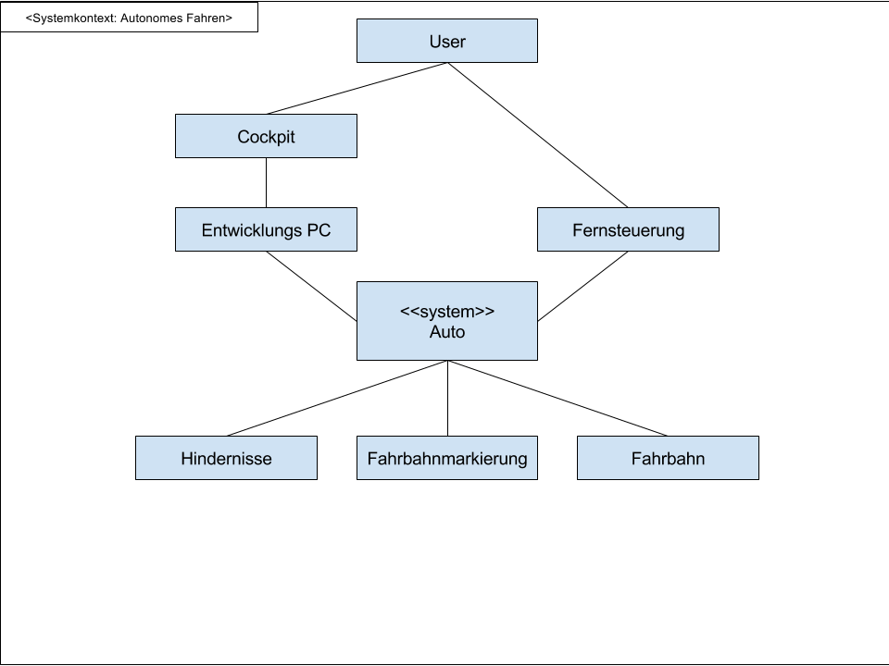

Testing Service Class
<Fügen Sie hier die Testspezifikation sowie das Testergebnis für die Service-Klasse ein.>
Die Service-Klasse wandelt in Abhängigkeit von dem Mode eine Distanz von Zentimeter in Entfernungsklassen um. Entfernungsklassen sind: Close, Middle, Far und Off.
In Mode A:
close | middle | far | off
0-7cm | 8-18cm | 19-25cm | 25cm+

In Mode B:
close | middle | far | off
0-5cm | 6-10cm | 11-13cm | 14cm+
(wir gehen von Werten x ∈ ℕ aus)
(bis meint, bis einschließlich)
positive Tests
ID | 0 | 1 | 2 | 3
ÄK | ModeA, (0 <= x < 8) | ModeA, (8 <= x < 18) | ModeA, (18 <= x < 25) | ModeA, (25 <= x)
Erwartung | close | middle | far | off
Kandidat | 5 | 10 | 21 | 28
innerer GW | 0, 7 | 8, 17 | 19, 24 | 25
äußerer GW | -1, 8 | 7, 18 | 18, 25 | 24

ID | 4 | 5 | 6 | 7
ÄK | ModeB, (0 <= x <= 5) | ModeB, (5 < x < 10) | ModeB, (10 <= x < 14) | ModeB, (14 <= x)
Erwartung | close | middle | far | off
Kandidat | 3 | 7 | 12 | 20
innerer GW | 0, 5 | 6, 9 | 10, 13 | 14
äußerer GW | -1, 6 | 5, 10 | 9, 14 | 13

negative Tests
ID | 8 | 9 | 10
ÄK | ModeA, ( x < 0) | ModeB, (x < 0) | ModeC, x
Erwartung | ERROR | ERROR | ERROR
Kandidat | -30 | -30 | 1
innerer GW | -1, -INF | -1, -INF | -
äußerer GW | 0 | 0 | -

Testing Boundary Class
<Fügen Sie hier die Spezifikation und die Ergebnisse der Teilaufgaben zur Boundary-Class ein.>

